DUOC UC - Escuela de informática y telecomunicaciones
Propuesta de para CAPSTONE
Proyecto: Overol
Revisión: [001]
20/08/2026

Planificación y Especificación de Requisitos según estándares; IEEE 830, ISO9000 y PMI.

Equipo de trabajo: | NXBe
Compuesto por: | Ximena Campos  Nefi Apablaza  Benjamín Osses
Profesor: | Felipe Krauss

Contenido
2 Ficha del documento 2
3 Integrantes: 3
4 Visión del proyecto 4
4.1 Breve descripción del proyecto 4
4.2 Vincular el proyecto al perfil de egreso 4
4.3 Vincular el proyecto a las aspiraciones personales 4
5 Producto Mínimo Viable 5
5.1 Relato del PMV 5
5.2 Story Board del PMV 5
6 Épicas 6
6.1 Épica 001 6
6.1.1 Definición 6
6.1.2 Criterios de Aceptación 6
6.2 Épica 002 6
6.2.1 Definición 6
6.2.2 Criterios de Aceptación 6
7 Plan de Trabajo – Sobre Poker Planning 7
7.1 Dimensionamiento Épicas 7
7.2 Distribución en las semanas 7

Ficha del documento

Fecha | Revisión | Autor | Modificación
20/08/2026 | 001 | Equipo Capstone NXBe | Sin modificación

Documento validado por las partes en fecha: 31/12/2026

Integrantes:
Nombre Integrante del Equipo | Rol Definido
Ximena Campos García | Product Owner / Analista De Requisitos
Benjamín Osses Venegas | Desarrollador Front-end /UX
Nefi Apablaza Olivares | Desarrollador Back-end

Visión del proyecto

Breve descripción del proyecto

OVEROL es una plataforma digital diseñada para conectar de forma directa a usuarios del hogar con profesionales de oficios calificados con el fin de reparar, arreglar, restaurar, instalar o modificar. Arreglos en su hogar.
El proyecto elimina los intermediarios tradicionales que encarecen el costo final y reducen el margen del trabajador ofreciendo un acceso 100% gratuito para el cliente y operando mediante un modelo de suscripción mensual para el prestador de servicios. Adicionalmente, OVEROL integra un Centro de Desarrollo Profesional que capacita a los trabajadores en formalización tributaria, seguridad laboral y gestión comercial, impulsando la profesionalización, estabilidad y sofisticación del trabajo independiente en la región.

Vincular el proyecto al perfil de egreso

El desarrollo de OVEROL permite aplicar y demostrar las competencias del perfil de egreso de Ingeniería en Informática de DUOC UC, entre ellas: el análisis y levantamiento de requerimientos a partir de un problema real del entorno; el diseño de la arquitectura de una solución de software completa, incluyendo frontend, backend, modelamiento de base de datos, conexión con Apis e integración con servicios externos de geolocalización, identidad y pagos; la aplicación de metodologías ágiles de gestión de proyectos informáticos y la incorporación de criterios de usabilidad, seguridad de la información y escalabilidad en el diseño del producto. El proyecto integra, componentes de inteligencia artificial, mediante un Chatbot conversacional, y una arquitectura de marketplace con perfiles de usuario y múltiples integraciones, lo que permite evidenciar competencias de análisis, diseño, desarrollo, implementación y gestión de proyectos propias de un Ingeniero en Informática.

Vincular el proyecto a las aspiraciones personales

Como equipo, nos motiva desarrollar un proyecto de alto impacto social que aborde una problemática tangible en el contexto chileno: la informalidad y la precariedad que afectan a miles de trabajadores independientes de oficio. OVEROL nos permite canalizar nuestra vocación por la ingeniería de software hacia una solución inclusiva que promueve el trabajo justo, la eliminación de intermediarios y la formalización laboral.
A nivel profesional, la plataforma constituye una oportunidad estratégica para integrar nuestras distintas especializaciones técnicas dentro de un entorno de desarrollo real y altamente demandado como lo son las plataformas marketplace:
- Ximena aplica su orientación hacia la gestión de proyectos, el modelamiento de bases de datos, la arquitectura del software y la inteligencia artificial. liderando la orquestación del Desarrollo, Gestión, Arquitectura y la implementación del asistente conversacional de la plataforma.
- Nefi enfoca su desarrollo en la arquitectura de datos, inteligencia artificial y la ingeniería backend, asegurando la robustez, integridad y alta disponibilidad de la lógica de negocio y los servicios centrales.
- Benjamín aporta su perfil full-stack y su enfoque en ciberseguridad, garantizando tanto una experiencia de usuario fluida como la protección de datos y el cumplimiento de estándares de seguridad en la aplicación.
Esta convergencia de roles nos permite proyectarnos como profesionales capaces de concebir, asegurar y escalar productos digitales complejos con propósito social.

Producto Mínimo Viable

Relato del PMV
Un cliente ingresa a OVEROL porque tiene un problema en su hogar (por ejemplo, un problema eléctrico). Navega por categorías ubicación del problema, zona del hogar y especialidad o bien describe su problema a un asistente conversacional, el cual le sugiere la especialidad correcta. El sistema muestra los profesionales disponibles en su comuna o zona cercana, cada uno con su perfil verificado: experiencia, certificaciones, calificación promedio, historial de trabajos y tarifa de visita. El cliente revisa los perfiles, compara reputación y disponibilidad, y solicita una visita al profesional elegido. El profesional recibe la solicitud, la revisa y decide aceptarla o rechazarla; si la acepta, ambos coordinan directamente fecha, alcance del trabajo y forma de pago, sin intermediación de la plataforma. Tras finalizar el trabajo, el cliente califica al profesional en distintas categorías (calidad, puntualidad, trato) y deja una reseña, y el profesional califica al usuario, lo que actualiza el historial y la reputación del profesional y al usuario para futuras búsquedas. Si el cliente o el trabajador no quedan conformes, interviene el administrador como flujo de posventa. En paralelo, el profesional que accedió a la plataforma mediante una suscripción mensual y validó su identidad gestiona su disponibilidad, su zona de cobertura y sus solicitudes, y además puede acceder al Centro de Desarrollo Profesional para capacitarse en formalización tributaria, seguridad laboral y elaboración de presupuestos.

Story Board del PMV
El flujo mínimo viable del producto puede resumirse en las siguientes escenas secuenciales:
- Escena 1 — El cliente detecta un problema en su hogar y abre OVEROL.
- Escena 2 — Busca por categoría o describe el problema al asistente conversacional.
- Escena 3 — La plataforma muestra profesionales verificados disponibles en su zona.
- Escena 4 — El cliente revisa perfiles, reputación y tarifa de visita, y solicita una visita.
- Escena 5 — El profesional acepta la solicitud y coordina los detalles directamente con el cliente.
- Escena 6 — Finalizado el trabajo, el cliente califica al profesional y deja una reseña.
- Escena 7 — Si el cliente detecta un problema con el trabajo, abre un reclamo de posventa y el profesional responde con una solución.
- Escena 8 — Si no hay acuerdo, el reclamo escala al administrador, quien media y registra la resolución final.
- Escena 9 — El profesional consulta su historial, su disponibilidad y el Centro de Desarrollo Profesional.
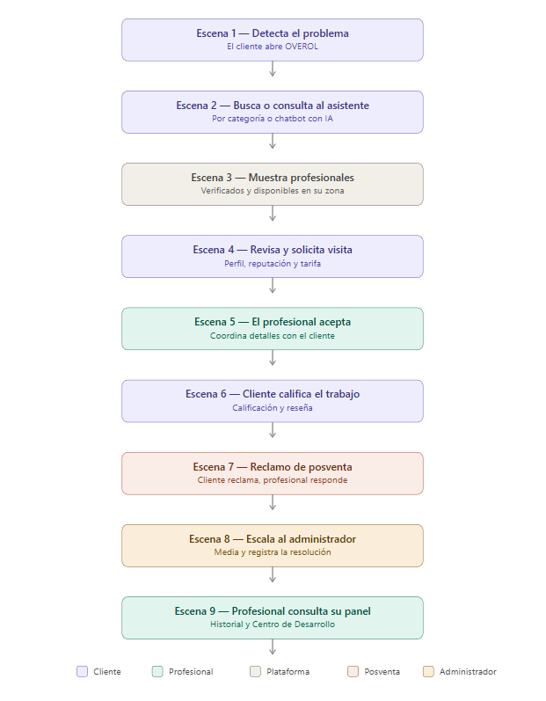

Épicas

Épica 001 Registro y verificación de identidad del profesional

Definición
Como profesional de oficio, quiero registrarme en la plataforma validando mi identidad con cédula de identidad, para poder ofrecer mis servicios con un perfil confiable y verificado.

Criterios de Aceptación
- El sistema solicita RUT, nombre completo y fotografía de la cédula de identidad al momento del registro.
- El sistema impide la creación de más de un perfil profesional asociado al mismo RUT.
- El profesional recibe una notificación indicando si su verificación fue aprobada o rechazada.

Épica 002 Búsqueda y categorización de servicios Definición
Como cliente, quiero buscar el servicio que necesito navegando por categorías de ubicación, zona del hogar y especialidad, para encontrar rápidamente al profesional adecuado.

Criterios de Aceptación
- El cliente puede seleccionar progresivamente ubicación del problema, zona del hogar y especialidad requerida.
- El sistema muestra únicamente profesionales disponibles que coincidan con la categoría seleccionada.
- El cliente puede modificar los filtros de búsqueda en cualquier momento sin perder el flujo de navegación.
- El cliente puede dirigirse a la barra de búsqueda y escribir palabra clave, para encontrar el profesional más rápidamente.

Épica 003 – Chatbot para diagnóstico de necesidad

Definición
Como cliente que no sabe qué tipo de profesional necesita, quiero describir mi problema a un asistente conversacional, para que me recomiende la especialidad correcta y me muestre los profesionales disponibles.

Criterios de Aceptación
- El cliente puede escribir una descripción libre del problema que presenta.
- El asistente identifica al menos una categoría o especialidad relacionada con la descripción ingresada.
- El sistema redirige automáticamente al cliente hacia el listado de profesionales de la especialidad sugerida.

Épica 004 – Perfil profesional y reserva de visita

Definición
Como cliente, quiero visualizar el perfil completo de un profesional, incluyendo experiencia, certificaciones, valoraciones y tarifa de visita, y solicitar una visita, para decidir con información suficiente y coordinar directamente con él.

Criterios de Aceptación
- El perfil muestra experiencia, especialidades, certificaciones, historial de trabajos y calificación promedio.
- El cliente puede enviar una solicitud de visita indicando fecha u horario tentativo.
- El profesional puede aceptar o rechazar la solicitud, y el cliente recibe la respuesta mediante notificación.

Épica 005 – Geolocalización y zona de cobertura

Definición
Como cliente, quiero ver únicamente profesionales que cubren mi comuna o zona geográfica, para asegurarme de contactar a alguien que efectivamente pueda atender mi solicitud.

Criterios de Aceptación
- El profesional puede definir una o varias comunas dentro de su zona de cobertura.
- El sistema filtra los resultados de búsqueda del cliente según su comuna y las zonas declaradas por los profesionales.
- El cliente puede ampliar el radio de búsqueda a comunas cercanas si no encuentra resultados en su zona.

Épica 006 – Sistema de reputación y evaluación

Definición
Como cliente, quiero calificar y dejar una reseña sobre el trabajo realizado por un profesional, para ayudar a otros usuarios a tomar mejores decisiones y aportar a la reputación del profesional.

Criterios de Aceptación
- El cliente puede calificar el trabajo en categorías como calidad, puntualidad y trato, además de dejar un comentario.
- La calificación solo puede realizarse después de una visita o solicitud confirmada como completada.
- El perfil del profesional actualiza automáticamente su calificación promedio y su historial con cada nueva evaluación.

Épica 007 – Centro de Desarrollo Profesional

Definición
Como profesional de oficio, quiero acceder a contenido de capacitación sobre formalización tributaria, seguridad laboral y elaboración de presupuestos, para mejorar la profesionalización y estabilidad de mi actividad.

Criterios de Aceptación
- El profesional puede acceder a una sección con videos y guías propios organizados por módulos (tributario, seguridad, gestión).
- El sistema incorpora contenido o enlaces de terceros oficiales, como el SII y mutuales de seguridad, dentro del módulo correspondiente.
- El profesional puede marcar contenidos como vistos o completados dentro de su perfil.

6.8 Épica 008 – Panel de administración y moderación de la plataforma.

6.8.1 Definición:
Como administrador de OVEROL, quiero contar con un panel centralizado para verificar la identidad y certificaciones de los profesionales, moderar reseñas y gestionar el contenido de la plataforma, para asegurar la confianza, calidad y buen funcionamiento del marketplace.

6.8.2 Criterios de Aceptación:
- El administrador puede revisar, aprobar o rechazar las solicitudes de verificación de identidad y certificaciones enviadas por los profesionales.
- El administrador puede visualizar, suspender o eliminar perfiles de clientes o profesionales que infrinjan las normas de la plataforma, así como moderar reseñas reportadas.
- El administrador puede gestionar el contenido publicado en el Centro de Desarrollo Profesional (videos, guías) y los banners publicitarios de retailers.

Épica 009 – Sistema de posventa y gestión de reclamos

6.9.1 Definición:
Como cliente, quiero poder reportar un problema con el trabajo realizado dentro de un plazo determinado después de finalizado el servicio, para solicitar una solución, corrección o garantía al profesional que lo ejecutó.

6.9.2 Criterios de Aceptación:
- El cliente puede abrir un reclamo de posventa dentro de un plazo definido (por ejemplo, 7 días corridos) desde que el trabajo fue marcado como completado.
- El profesional recibe la notificación del reclamo y debe responder indicando cómo lo resolverá, o justificando su postura, dentro de un plazo acotado.
- Si no hay acuerdo entre cliente y profesional, el reclamo escala automáticamente al administrador para mediar, y la resolución final queda registrada en el historial del profesional.

Plan de Trabajo – Sobre Poker Planning

Dimensionamiento Épicas
Épica | Tamaño en PF
Épica 001 – Registro y verificación de identidad del profesional | 10
Épica 002 – Búsqueda y categorización de servicios | 5
Épica 003 – Asistente inteligente para diagnóstico de necesidad | 10
Épica 004 – Perfil profesional y reserva de visita | 5
Épica 005 – Geolocalización y zona de cobertura | 8
Épica 006 – Sistema de reputación y evaluación | 3
Épica 007 – Centro de Desarrollo Profesional | 1
Épica 008 – Panel de administración y moderación de la plataforma. | 15
Épica 009 – Sistema de posventa y gestión de reclamos | 5

Distribución en las semanas
Épica | 5 | 6 | 7 | 8 | 9 | 10 | 11 | 12 | 13 | 14
Épica 001 – Registro y verificación de identidad | x
Épica 002 – Búsqueda y categorización de servicios | x | x
Épica 003 – Asistente inteligente (IA) |  |  | x | x
Épica 004 – Perfil profesional y reserva de visita |  | x | x
Épica 005 – Geolocalización y zona de cobertura |  |  |  |  | x | x
Épica 006 – Sistema de reputación y evaluación |  |  |  |  |  |  | x
Épica 007 – Centro de Desarrollo Profesional |  |  |  |  |  |  |  | x
Épica 008 – panel de administración y moderación de la plataforma |  |  |  |  |  |  | x | x
Épica 009 – Sistema de posventa y gestión de reclamos |  |  |  |  |  |  |  |  | x | x

